Projeto Interdisciplinar das disciplinas: Engenharia de Software I / Desenvolvimento Web I / Design Digital

Nome do aluno: João Miguel Moscardini Veronez
Nome do aluno: João Paulo Cardoso Rodrigues
Nome do aluno: Raul Silva Araújo

Desenvolvimento

1. Introdução

Propósito (ou Finalidade)

“Este documento apresenta a modelagem do sistema de catálogo para uma Loja Virtual no ramo calçadista. O público alvo deste documento inclui pessoas envolvidas com o desenvolvimento (analistas de sistemas e programadores), testes do sistema e avaliadores do projeto.”

Escopo

“O Documento de Modelagem de Sistema provê uma visão completa dos modelos do sistema de catálogo Loja Virtual no ramo calçadista. Ele é produzido e utilizado pelos desenvolvedores da equipe para documentar os requisitos, modelos e arquitetura do sistema.”

Benefícios Esperados

Os principais benefícios para a aplicação da Loja Virtual são: Ampliar o alcance do público alvo, ampliar as vendas e gerar um maior reconhecimento da marca no meio digital.

Modelo CANVAS

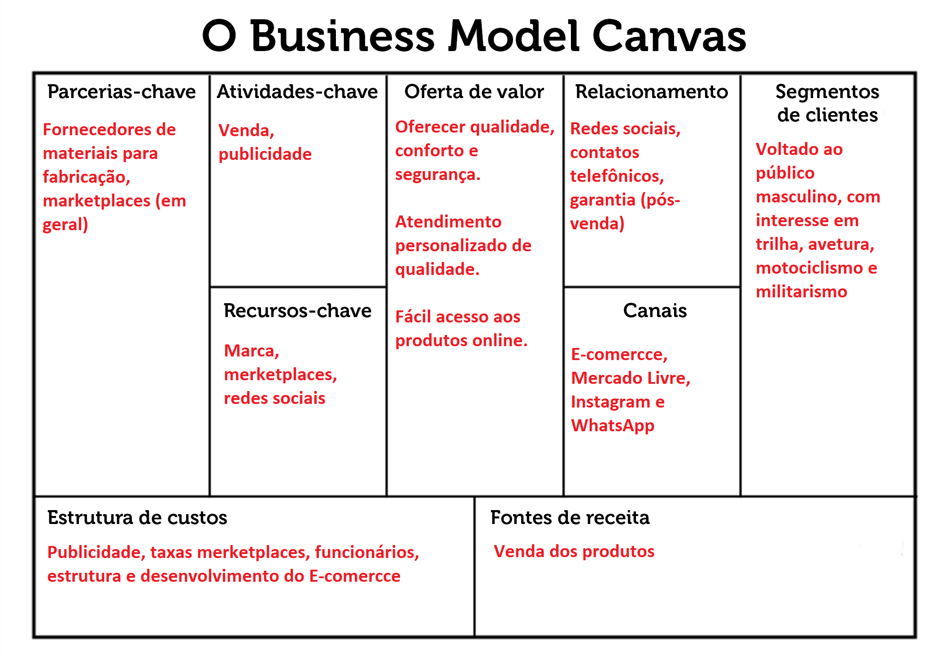

2. Especificação dos Requisitos

Regra de Negócio

Número | Descrição da Regra de Negócio
RN001 | Site de catálogo online: apresentar o produto para gerar vendas (botas militares)
RN002 | Apresentação do produto: cada bota possui um referência, categoria, modelo, valor, numeração e cor a ser escolhida
RN003 | Categorias: Militares / Adventure / Motorcycle / Lançamentos / Anúncios / Sobre nós / Contatos
RN004 | Estoque físico (envio imediato) e estoque virtual (com lead time de 2 dia)
RN005 | Para comprar, necessário entrar em contato por telefone, e-mail, WhatsApp, Instagram ou acessar nossa loja no Mercado Livre: https://lista.mercadolivre.com.br/_CustId_610563165
RN006 | Formas de pagamento (Fora do Mercado Livre): Apenas à vista (PIX e TED)
RN007 | Anúncios informando imagem, o valor de venda e a quantidade em estoque; os anúncios são específicos para cada modelo de bota, possuindo somente opções para alteração de cor e número.
RN008 | Horário de funcionamento do atendimento: Seg. a Sex. das 8h às 18h

Modelo para descrever Requisito Funcional:

RF 001 – Home page |  | Categoria: ( ) Oculto  (X) Evidente |  | Prioridade: (X) Altíssima  ( ) Alta  ( ) Média  ( ) Baixa
Descrição: Apresenta a logo, todas as categorias de produto, os principais anúncios com seus respectivos preços e link para o ML
Requisitos não funcionais
Nome | Restrição |  | Categoria |  | Obrigatoriedade | Permanência
RNF 1.1 Catálogo online | Catálogo online, sem a necessidade de cadastro (login e senha) |  | Sistema |  | ( ) Desejável  (X) Obrigatório | (X) Permanente  ( ) Transitório
RNF 1.2 Menu principal | Parte superior contento o menu principal (apresentando as categorias como links), juntamente com a logo, redes sociais e Mercado Livre |  | Interface |  | (X) Desejável  ( ) Obrigatório | ( ) Permanente  (X) Transitório
RNF 1.3 Anúncios e categorias | Parte central contento links para anúncios com seus respectivos preços (divididos entre as categorias) e mais links para outras categorias com imagens chamativas |  | Interface |  | (X) Desejável  ( ) Obrigatório | ( X) Permanente  ( ) Transitório
RNF 1.4 Institucional e rodapé | Parte inferior contento links para as páginas de contato contatos, sobre nós e novamente apresentar as redes sociais e Mercado Livre |  | Interface |  | (X) Desejável  ( ) Obrigatório | ( X) Permanente  ( ) Transitório

RF 002 – Menu principal |  | Categoria: ( ) Oculto  (X) Evidente |  | Prioridade: ( ) Altíssima  (X) Alta  ( ) Média  ( ) Baixa
Descrição: Irá redirecionar ao clicar na categoria desejada
Requisitos não funcionais
Nome | Restrição |  | Categoria |  | Obrigatoriedade | Permanência
RNF 1.1 Ordem das categorias | Categorias: Lançamentos / Militares / Adventure / Motorcycle / Sobre nós / Contatos. Ordem dos itens a ser apresentada no menu principal |  | Interface |  | ( ) Desejável  (X) Obrigatório | (X) Permanente  ( ) Transitório
RNF 1.2 Categorias | Cada categoria apresentará os seus modelos pertencentes |  | Sistema |  | (X) Desejável  ( ) Obrigatório | ( ) Permanente  (X) Transitório

RF 003 – Anúncio |  | Categoria: ( ) Oculto  (X) Evidente |  | Prioridade: ( ) Altíssima  (X) Alta  ( ) Média  ( ) Baixa
Descrição: Apresentação completa do produto
Requisitos não funcionais
Nome | Restrição |  | Categoria |  | Obrigatoriedade | Permanência
RNF 1.1 Título | Título em negrito com uma fonte maior e em caixa alta |  | Interface |  | ( ) Desejável  (X) Obrigatório | (X) Permanente  ( ) Transitório
RNF 1.2 Categorias | Valor logo abaixo do título com uma cor mais neutra (cinza claro) |  | Interface |  | (X) Desejável  ( ) Obrigatório | (X) Permanente  ( ) Transitório
RNF 1.3 Referencia | Informar a REF |  | Sistema |  | ( ) Desejável  (X) Obrigatório | (X) Permanente  ( ) Transitório
RNF 1.4 Modelo | Informar o modelo |  | Sistema |  | ( ) Desejável  (X) Obrigatório | (X) Permanente  ( ) Transitório
RNF 1.5 Categoria produto | Informar qual categoria o modelo pertence |  | Sistema |  | ( ) Desejável  (X) Obrigatório | (X) Permanente  ( ) Transitório
RNF 1.6 Cores | Informar as cores |  | Sistema |  | ( ) Desejável  (X) Obrigatório | (X) Permanente  ( ) Transitório
RNF 1.7 Estoque tipo | Informar o tipo de estoque (físico ou virtual com prazo) |  | Sistema |  | ( ) Desejável  (X) Obrigatório | (X) Permanente  ( ) Transitório
RNF 1.8 Compra externa | Apresentar o link para redirecionamento ao WhatsApp e para o Mercado Livre |  | Sistema |  | ( ) Desejável  (X) Obrigatório | (X) Permanente  ( ) Transitório
RNF 1.9 Descrição | Apresentar a descrição do produto |  | Sistema |  | ( ) Desejável  (X) Obrigatório | (X) Permanente  ( ) Transitório
RNF 1.10 Informações | Apresentar as MEDIDAS E INFORMAÇÕES TÉCNICAS |  | Sistema |  | (X) Desejável  ( ) Obrigatório | (X) Permanente  ( ) Transitório
RNF 1.11 Tamanho | Informar os tamanhos disponíveis |  | Sistema |  | (X) Desejável  ( ) Obrigatório | (X) Permanente  ( ) Transitório

RF 004 – Sobre nós |  | Categoria: ( ) Oculto  (X) Evidente |  | Prioridade: ( ) Altíssima  ( ) Alta  (X) Média  ( ) Baixa
Descrição: Contém os valores da empresa
Requisitos não funcionais
Nome | Restrição |  | Categoria |  | Obrigatoriedade | Permanência
RNF 1.1 Frase | Página contendo a frase:  HARPOON - Sua Melhor Versão  A Harpoon foi desenvolvida para você que tem Atitude e Autenticidade.  Os produtos Harpoon são perfeitos para quem busca estilo e resistência; e para isso, contamos com um alto padrão profissional, proporcionando assim o que há de melhor no mercado, com as mais inovadoras tecnologias visando o seu conforto e garantir o melhor desempenho.  - RNF01: Página contendo a frase citada acima |  | Interface |  | ( ) Desejável  (X) Obrigatório | (X) Permanente  ( ) Transitório
RNF 1.2 Imagens | Ao fundo, imagens de CENTRO DE DISTRIBUIÇÕES e PRODUTOS |  | Interface |  | (X) Desejável  ( ) Obrigatório | ( ) Permanente  (X) Transitório

RF 005 – Contato |  | Categoria: ( ) Oculto  (X) Evidente |  | Prioridade: ( ) Altíssima  ( ) Alta  (X) Média  ( ) Baixa
Descrição: Informa as maneiras de entrar em contato e comprar o produto
Requisitos não funcionais
Nome | Restrição |  | Categoria |  | Obrigatoriedade | Permanência
RNF 1.1 Telefone | Informar o telefone: (16)99129-6669 |  | Interface |  | ( ) Desejável  (X) Obrigatório | (X) Permanente  ( ) Transitório
RNF 1.2 E-mail | Informar o e-mail: jmmvshoes@hotmail.com |  | Interface |  | (X) Desejável  ( ) Obrigatório | (X) Permanente  ( ) Transitório
RNF 1.3 Instagram | Informar o Instagram: @harpoonadventure |  | Interface |  | (X) Desejável  ( ) Obrigatório | (X) Permanente  ( ) Transitório
RNF 1.4 Contatos | Todos os contatos possuem hiperlinks que ao clicar, o cliente é redirecionado à rede social desejada |  | Sistema |  | (X) Desejável  ( ) Obrigatório | (X) Permanente  ( ) Transitório

Matriz de Rastreabilidade entre Requisitos Funcionais e Regras de Negócio:

RF x RN | RF001 | RF002 | RF003 | RF004 | RF005
RN001 | X
RN002 | X
RN003 | X | X
RN004
RN005 |  |  |  |  | X
RN006 |  |  |  |  | X
RN007 | X |  | X
RN008 | X |  |  |  | X

Matriz de Rastreabilidade entre Requisitos Funcionais:

RF x RF | RF001 | RF002 | RF003 | RF004 | RF005
RF001 |  | X | X | X | X
RF002 | X |  | x
RF003 | X | X
RF004 | X |  |  | X
RF005 | X | X | X | X | X

3. Modelagem

Índices de Casos de Uso

Faça uma breve descrição de cada use case que foi identificada para o sistema.
Para cada Use Case identificar:

Código do Use Case (Ex.: UC001, UC002, UC003, ...).
Função do Use Case.
Matriz de Rastreabilidade entre Requisitos Funcionais e Use Cases:

RF x UC | RF01 | RF02 | RF03 |  | RF...
UC01 | X
UC02 |  | X | X
UC03 | X
UC04 |  | X

Identificação do Atores do Sistema

Faça uma breve descrição de como este ator interage com o sistema.
Exemplo: Este ator é uma [pessoa ou um sistema ou um dispositivo] que atua no sistema para ....

Diagrama de Casos de Uso

Inclua aqui o diagrama de use cases, construído a partir da ferramenta de modelagem. O diagrama deve incluir os use cases que irão implementar os requisitos do sistema e seus atores.

Especificação dos Use Cases

Exemplo:

Caso de Uso – Cadastrar Cliente
ID | UC 001
Descrição | Este caso de uso tem por objetivo cadastrar o cliente ...
Ator Primário | Atendente
Pré-condição | Não possui
Cenário Principal | - O use case inicia quando o atendente seleciona a opção de cadastrar cliente  - O sistema carrega o formulário para cadastro de cliente  - O atendente informa o cpf do cliente a ser cadastrado  - Inclua UC 002 – Buscar Cliente  - O atendente informa os demais dados do cliente como: nome, RG, data de nascimento, ...  - O atendente confirma o cadastro do cliente  - O sistema recebe e valida os dados do cliente  - O sistema confirma o cadastramento do cliente  - O sistema encerra a operação
Pós-condição | Não possui
Cenário Alternativo | *a – Em qualquer momento o atendente pode sair do sistema  4a – CPF já se encontra cadastrado  4a.1 O sistema mostra mensagem informando já existe cpf cadastrado  4a.2 O sistema retorna ao passo 3 do fluxo principal  7a – Data de Nascimento invalida  7a.1 O sistema mostra mensagem explicativa informando a inconsistência da data de nascimento informada  7a.2 O sistema retorna ao passo 5 do fluxo principal
Inclusão | UC 002 – Buscar Cliente
Extensão

Classes de Análise para os casos de uso

Você deverá detalhar as classes de análise encontradas para o use case, caso uma use case utilize uma classe de outra descrita antes deve-se relacioná-la da seguinte forma:
“Classe de [Tipo da Classe] [Nome da Classe] descrita na use case [Nome da use case]”

Classe de Fronteira [Nome da Classe]
Descreva a responsabilidade da classe e, se for o caso, a qual interface esta relacionada. Se esta classe se relaciona com outros sistemas através de um protocolo descreva o mais detalhado possível este protocolo. Faça uma descrição para cada classe de fronteira.

Classe de Entidade [Nome da Classe]
Descreva a responsabilidade da classe e quais as informações que são pertinentes a esta classe. Faça uma descrição para cada classe de entidade.

Classe de Controle [Nome da Classe]
Descreva a responsabilidade da classe, a seqüência de controle (se necessário faça um diagrama de atividades) e os comportamentos relacionados a negócio. Faça uma descrição para cada classe de controle.

Diagrama de Classes de Análise
Coloque o diagrama de relacionamento entre as classes de análise para esta Use Case.

Interfaces ( Lay-out de Tela)

Uma interface é uma descrição lógica e conceitual de como uma ou mais use cases são providas pela interface do usuário, se for o caso, incluindo a interação requerida entre o(s) ator(es) e o sistema. Em geral janelas representam as interfaces necessárias para entender do ponto de vista macro os requisitos da interface do usuário.

Faça o desenho das interfaces gráficas referenciando os campos com etiquetas como no exemplo abaixo.

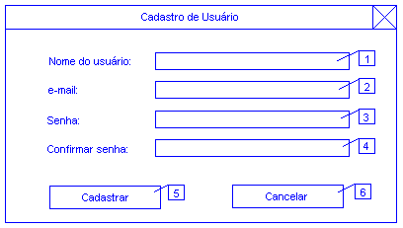
Descreva os campos da interface gráfica
- Campo para a entrada e visualização do nome do usuário
- Campo para a entrada e visualização do email do usuário
- etc.
Diagrama de Seqüência para os casos de uso

Colocar os modelos de seqüência para cada caso de uso (curso normal e alternativo). Os modelos devem ser apresentados de forma legível.

- Projeto

Texto geral sobre a plataforma adotada para o projeto. Sistema Operacional. Servidores de banco de dados, aplicações (tomcat), web. Linguagens de programação. Frameworks, padrões, componentes, e outras decisões de projeto.

Diagrama de Classes de Projeto

Apresentar os diagramas de classe de projeto que foram desenvolvidos a partir, principalmente, dos diagramas de classes de análise e dos diagramas de seqüência mostrando todos os relacionamentos entre as classes e as operações mais importantes (não é necessário que todas as operações ou métodos e atributos sejam mostrados, não se deve poluir o diagrama)

Modelo de Arquitetura

Apresentar um diagrama que mostre a arquitetura do sistema. Esse diagrama deve ter os componentes maiores do sistema, podendo ser apresentados com pacotes ou de componentes da UML. Esse diagrama é útil para verificar se a arquitetura MVC foi adequadamente seguida.

Exemplo:

Modelo de Arquitetura do caso de uso Cadastrar Carro
(Explicar o modelo, suas classes e a arquitetura adotada.)

A Figura xx apresenta o modelo de arquitetura do caso de uso Cadastrar Carro. Conforme
mostra a Figura a arquitetura segue o padrão MVC, com apoio do framework JSF (Java Server Face).

Observação: O modelo pode ser melhorado incluindo também os principais pacotes com os
frameworks (suas principais classes) e padrões de projeto.

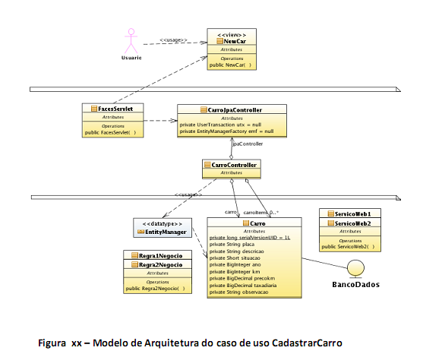

Modelo físico do banco de dados

Apresentar o modelo MER usado para construção do banco de dados, construído a partir do modelo de classes do sistema. Apresentar os scripts SQL usados para construir o banco de dados.

Diagrama de Implantação

Diagrama de implantação da UML para a visualização de como cada nó de hardware se
comunica com os outros nós.

